


CONGRESO ESTUDIANTIL DE LA ALIANZA ANTICORRUPCIÓN
UNCAC – CHILE

(NOMBRE INSTITUCIÓN)

(Título de la Investigación):
Otra Información Sobre el Título (opcional)

Sobrescribir Nombres Apellidos Autor/es

Santiago – Chile
2025

RESUMEN
OBLIGATORIO

Arial 11 – 1.5 interlineado.
Texto en arial 10 u 11 si inicio con 10, sebe seguir con ese tamaño en todo su cuerpo de texto, es decir hasta el final de su documento.

Palabras Claves: de 3 a 5 conceptos

TABLA DE CONTENIDO
OBLIGATORIO

INTRODUCCIÓN 1
CAPÍTULO I: ANTECEDENTES DE LA INVESTIGACIÓN 1
1.1. Planteamiento del Problema (Arial 11, negrita sin mayúscula solo Alta y Baja) 1
1.2. Justificación (Arial 11, negrita sin mayúscula solo Alta y Baja) 1
1.3. Objetivos (Arial 11, negrita sin mayúscula solo Alta y Baja) 1
1.3.1. Objetivo General (Arial 11, negrita sin mayúscula solo Alta y Baja) 1
1.3.2. Objetivos Específicos (Arial 11, negrita sin mayúscula solo Alta y Baja) 1
1.4. Problema de Investigación (Arial 11, negrita sin mayúscula solo Alta y Baja) 1
CAPÍTULO II: CONTEXTO 2
2.1. Subtítulo 2
2.1.1. Subtítulo 2
CAPÍTULO III: METODOLOGÍA 3
3.1. Subtítulo 3
3.1.1. Subtítulo 3
CAPÍTULO IV: DATOS Y RESULTADOS 4
4.1. Subtítulo 4
4.1.1. Subtítulo 4
CONCLUSIONES 5
GLOSARIO 6
REFERENCIAS 7
ANEXOS 8
Anexo 1: Gestor de citas y referencias de Word 8
Anexo 1: Titulo 11
APÉNDICES 12
Apéndice 1: Titulo 12
Apéndice 2: Titulo 13

ÍNDICE DE TABLAS
OBLIGATORIO DE EXISTIR TABLAS

No se encuentran elementos de tabla de ilustraciones.

ÍNDICE DE FIGURAS
OPCIONAL DE EXISTIR FIGURAS

Figura 1: Ingresar las fuentes: Referencias > Administrar fuentes > Nuevo 10
Figura 2: Insertar cita en el texto: Referencias > Insertar cita > Clic en fuente seleccionada 11
Figura 3: Insertar referencias (bibliografía): Referencias > Bibliografía > Referencias 12
Figura 4:Sección Referencias insertada 13

INTRODUCCIÓN
OBLIGATORIO – Sin N° de capítulo

En la introducción se menciona, claramente, el para qué y el porqué de la investigación, se incluye cómo está desarrollada la investigación, en cuanto a estructura.
Por otra parte, se usa la narración en tercera persona (se realizaron las encuestas, se publicaron resultados, etc.), aunque en la American Psychological Association (APA), también, se aprueba el uso de primera persona singular para un solo autor (realicé las encuestas) o primera persona plural para dos o más autores (realizamos las encuestas); en todo caso, consulta con tu profesor guía el estilo a adoptar en la investigación.
No menos importante es la utilización de conectores que unen elementos de una oración, tener una buena variedad de estos enriquecen la estructura y redacción del texto. Algunos ejemplos:

Sin embargo
Puesto que
Por consiguiente
Dado que
Teniendo en cuenta
Entonces
Simultáneamente
Posiblemente
En efecto
Ya que
Ahora bien
En cambio
En cuanto a
El siguiente punto es
Así pues
Recapitulando
En conclusión
En pocas palabras
A continuación
Acto seguido
Con motivo de
A saber
De la misma forma
En síntesis
Así
Para concluir
Luego
Resumiendo
De igual manera
Al mismo tiempo
Probablemente
Indiscutiblemente

CAPÍTULO I: ANTECEDENTES DE LA INVESTIGACIÓN

Planteamiento del Problema (Arial 11, negrita sin mayúscula solo Alta y Baja)
Escriba con arial 10 u 11 con interlineado de 1.5.

Justificación (Arial 11, negrita sin mayúscula solo Alta y Baja)
Escriba con arial 10 u 11 con interlineado de 1.5

Objetivos (Arial 11, negrita sin mayúscula solo Alta y Baja)
Escriba con arial 10 u 11 con interlineado de 1.5

Objetivo General (Arial 11, negrita sin mayúscula solo Alta y Baja)
Escriba con arial 10 u 11 con interlineado de 1.5

Objetivos Específicos (Arial 11, negrita sin mayúscula solo Alta y Baja)
Escriba con arial 10 u 11 con interlineado de 1.5

Problema de Investigación (Arial 11, negrita sin mayúscula solo Alta y Baja)
Escriba con arial 10 u 11 con interlineado de 1.5

CAPÍTULO II: CONTEXTO

Subtítulo
Escriba con arial 10 u 11 con interlineado de 1.5

Subtítulo
Escriba con arial 10 u 11 con interlineado de 1.5

CAPÍTULO III: METODOLOGÍA

Subtítulo
Escriba con arial 10 u 11 con interlineado de 1.5

Subtítulo
Escriba con arial 10 u 11 con interlineado de 1.5

CAPÍTULO IV: DATOS Y RESULTADOS

Subtítulo
Escriba con arial 10 u 11 con interlineado de 1.5

Subtítulo
Escriba con arial 10 u 11 con interlineado de 1.5

CONCLUSIONES
OBLIGATORIO y SIN N° DE CAPÍTULO

Texto en arial 10 u 11 si inicio con 10, sebe seguir con ese tamaño en todo su cuerpo de texto, es decir hasta el final de su documento.

GLOSARIO
OPCIONAL - SIN N° DE CAPÍTULO

Si no tiene glosario, eliminar la página. Ordenar de manera alfabética. Dejando Sangría francesa para una mejor búsqueda del concepto. Como se dejar representado en este texto. Eliminar en caso de no ocupar.

REFERENCIAS
OBLIGATORIO y SIN N° DE CAPÍTULO
A modo de ejemplo, se comparten algunas referencias según tipo de material:
American Psychological Association. (2020). Publication Manual of the American Psychological Association. American Psychological Association.
Arango, J. L. (2000). Enfermedades respiratorias del recién nacido. En J. A. Correa, J. F. Gómez, & R. Posada (Eds.), Fundamentos de pediatría: generalidades y neonatología (pp. 463–467). Fondo Editorial CIB.
Baker, D. W., Gazmararian, J. A., Williams, M. V, Scott, T., Parker, R. M., Green, D., Ren, J., & Peel, J. (2002). Functional Health Literacy and the Risk of Hospital Admission Among Medicare Managed Care Enrollees. American Journal of Public Health, 92(8), 1278–1283. https://doi.org/c7fvj5
Biblioteca Universidad de San Buenaventura [@BiblioUSB]. (2016, mayo 3). Consulta Biblioteca Digital USB Colombia http://bibliotecadigital.usb.edu.co/ acceso a más de 2.600 documentos en texto completo. #Biblioteca #USBMed [tweet]. Twitter. http://bit.ly/2MmUp88
El Espectador. (2012). Tutelas por un acetaminofén: tratamientos, medicamentos y cirugías, las mayores causas de reclamo. El 67,81% de los casos correspondían a servicios incluidos en el plan de beneficios. El Espectador. https://bit.ly/3mr4I8Q
Fundación del Español Urgente. (2012). Fundéu BBVA: cómo diferenciar «si no» y «sino». https://bit.ly/3oBTGP9
González Pérez, Y., Rosell León, Y., Piedra Salomón, Y., Leal Labrada, O., & Marín Milanés, F. (2006). Los valores del profesional de la información ante el reto de la introducción de las nuevas tecnologías de la información y la comunicación. ACIMED, 14(5). https://bit.ly/2VgAbP7
Hooper, T. (2010). El Discurso del Rey [The King´s Speech]. UK Film Council; See Saw Films; Bedlam Productions.
Institute of Electrical and Electronics Engineers. (2006). IEEE Std P802.15.4/D6: Approved Draft Revision for IEEE Standard for Information technology-Telecommunications and information exchange between systems-Local and metropolitan area networks-Specific requirements-Part 15.4b: Wireless Medium Access Control. IEEE.
International Business Machine. (2020). SPSS (Versión 27.0) [software]. IBM.
Ramírez H., A., & Guzmán, P. (s.f.). Sistemas participativos de garantía SPG en Bogotá: la apuesta del proceso organizativo Familia de la Tierra. https://bit.ly/3mfvktD
Rioja, G. (2008). ¿Judicialización de la salud? el caso de las personas sordas [conferencia]. XIII Congreso de la Caja de Abogados de la Provincia de Buenos Aires, Buenos Aires, Argentina.
Ruiz Rojas, G. A. (2014). Hacia la comprensión de la retórica como contenido formativo para la configuración de un sujeto deliberativo [tesis de magister, Universidad de San Buenaventura Medellín]. Repositorio Institucional Universidad de San Buenaventura.

ANEXOS
SIN N° DE CAPÍTULO – Opcional.

Si no tiene anexos, eliminar la página.
Los anexos corresponden a aquellos materiales encontrados en la búsqueda de información y que son relevantes para la tesis.
Formato para anexar:

Anexo 1: Gestor de citas y referencias de Word

Figura 1: Ingresar las fuentes: Referencias > Administrar fuentes > Nuevo
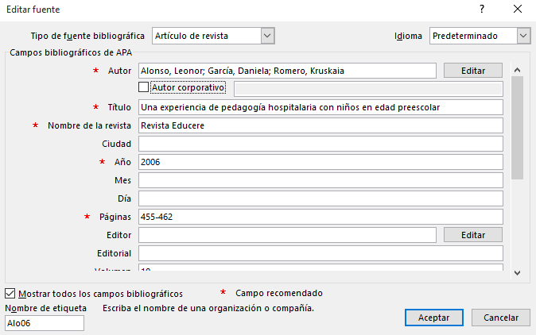
Fuente: Formato para trabajo de titulación. Universidad de Colombia, 2020

Figura 2: Insertar cita en el texto: Referencias > Insertar cita > Clic en fuente seleccionada

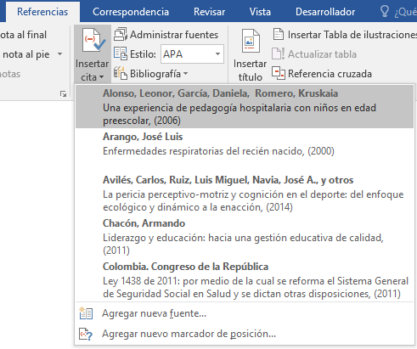
Fuente: Formato para trabajo de titulación. Universidad de Colombia, 2020

Cita insertada dentro del texto:

Algunas experiencias significativas se han descrito mediante la pedagogía en hospitales con niños en edad preescolar (Alonso et al., 2006).

Figura 3: Insertar referencias (bibliografía): Referencias > Bibliografía > Referencias
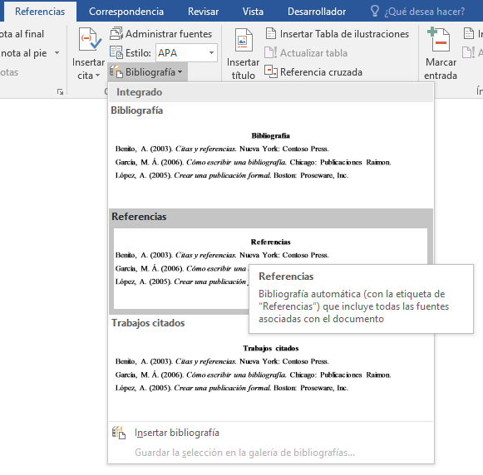
Fuente: Formato para trabajo de titulación. Universidad de Colombia, 2020

Anexo 1: Titulo

APÉNDICES
SIN N° DE CAPÍTULO

En nueva página, opcional. Si no tiene apéndices, eliminar la página.
Los apéndices son materiales elaborados por el autor para la investigación (encuestas, entrevistas).
Formato para incluir documentos etc.:

Apéndice 1: Titulo

Apéndice 2: Titulo

No utilices los pies de página para citas o referencias. Los pies de página se utilizan para complementar o aclarar información del texto, procure que sean fragmentos cortos para no distraer o confundir al lector. En caso de ser extenso utilizar el Glosario (de manera alfabética) y dirigir al lector a este con un Véase Glosario o Para mayor información véase Glosario.

